Plan de pruebas de software

Banca Clientes
Fecha: 24/11/2022

Tabla de contenido

Historial de Versiones 4
Información del Proyecto 4
Aprobaciones 4
Resumen Ejecutivo 5
Alcance de las Pruebas 5
Elementos de Pruebas 5
Nuevas Funcionalidades a Probar 6
Pruebas de Regresión 6
Funcionalidades a No Probar 7
Enfoque de Pruebas (Estrategia) 7
Criterios de Aceptación o Rechazo 8
Criterios de Aceptación o Rechazo 8
Criterios de Suspensión 8
Criterios de Reanudación 9
Entregables 9
Recursos 10
Requerimientos de Entornos – Hardware 10
Requerimientos de Entornos – Software 10
Herramientas de Pruebas Requeridas 11
Personal 11
Entrenamiento 12
Planificación y Organización 12
Procedimientos para las Pruebas 12
Matriz de Responsabilidades 13
Cronograma 13
Premisas 14
Dependencias y Riesgos 14
Referencias 15
Glosario 15

Historial de versiones
Fecha | Versión | Autor | Organización | Descripción
24/11/2022 | 0.1 | Esteban Dido | Duoc UC | Se comienza el plan de plantilla
25/11/2022 | 1 | Alam Brito | Duoc UC | Se termina plan de plantilla

Información del proyecto
Empresa / Organización | Banco Money Plus
Proyecto | Banca Clientes
Fecha de preparación | 24/11/2022
Cliente | Banco Money Plus
Patrocinador principal | Banco Money Plus
Líder de proyecto | Marcos Hernández
Líder de pruebas de software | Nury Orpinas

Aprobaciones
Nombre y Apellido | Cargo | Departamento u organización | Fecha | Firma
Carlos Argomedo | Subgerente de Finanzas | Departamento de Finanzas Banco Money Plus | 29/11/2022
Rubén Eyzaguirre | Subgerente de Operaciones | Departamento de Operaciones Banco Money Plus | 29/11/2022

Resumen ejecutivo
Este informe define un plan de prueba de software, establece el alcance de la prueba e identifica los roles, atributos, responsabilidades y restricciones responsables de ejecutar el plan.
El plan maestro descrito aquí incluye los recursos necesarios, las estrategias de prueba que se aprobarán, los entregables que se desarrollarán y los criterios de aceptación/aprobación/suspensión/rechazo. Su uso requiere la disponibilidad de un dispositivo o dispositivos para mantener registros de las pruebas y la ubicación de las pruebas a realizar.

Alcance de las pruebas

Elementos de pruebas

Al ser un plan maestro, se mencionan los procesos/módulos que se cubren, los cuales son:

- Gestión de Cliente:
  - Agregar un nuevo cliente
  - Modificar un Cliente ya Ingresado
  - Buscar un cliente
  - Modificar el nivel de crédito de un cliente
  - Ingreso-Modificación-Suspensión-Consulta de productos financieros
  - Generar un catálogo de productos financieros contratados por cliente
  - Todos los productos financieros deben pertenecer a una categoría, de manera obligatoria

  - Los productos financieros deben tener un código y un nombre distinto Los códigos deben tener una longitud obligatoria de 4 dígitos comenzando con el código de la sucursal bancaria y un número correlativo
  - Al agregar un nuevo producto financiero, no debe quedar parámetro alguno que lo caracteriza en blanco

- Función Empleado:
  - Cualquier empleado del banco que pueda trabajar con el sistema debe estar previamente registrado e ingresar con su nombre de usuario y contraseña asignado

- Criterios de Seguridad:
  - Un sistema de TimeOut de los usuarios para apoyar a un posible ataque al sistema del sistema
  - Revisión total de la ortografía del sistema

- Criterios de funcionamiento de la Base De Datos:
  - Verificación de funcionamiento con el software para prevenir posibles problemas (de seguridad, tipos de datos, tiempo de respuesta)

- Exigencia de Funcionamiento de dinero por Ley:
  - Disposición de funcionamiento de préstamo tanto en moneda nacional como extranjera, así como de tipo reajustables como no reajustables

Nuevas funcionalidades a probar
Al ser un sistema nuevo, se probarán todas las funcionalidades mencionadas con anterioridad.

Pruebas de regresión
Se probará que:

- Los movimientos en la base de datos se registren y actualicen de forma adecuada.
- La red sea lo suficientemente óptima para los altos niveles de trafico al funcionar mediante una plataforma en la nube.
- El funcionamiento de la base de datos en el entorno de seguridad, por un posible robo de datos.

Funcionalidades a no probar
Se probarán todas las funcionalidades antes de la entrega del Software para ver el funcionamiento total del sistema.

Enfoque de pruebas (estrategia)

Ciclos del test

Se harán 2 ciclos para los testeos funcionales. En ambos se ejecutarán todos los test.

Criterios de entrada y de salida

- Entrada

  - Comienza la fase de ejecución del test: todas las actividades que conforman la planificación del testeo deben estar completas al 100%
  - Comienzo por ciclo: Todas las actividades asociadas a la ejecución del test deben estar completas al 100% por iteración.

- Salida

  - Se definirán las condiciones que imperan con la finalidad de progresar en el esfuerzo de los testeos.

Criterios de aceptación o rechazo

Criterios de aceptación o rechazo
- El documento de especificación funcional y los documentos de casos de uso deben estar disponibles y aprobados antes de la fase de diseño de pruebas.
- Los casos de testeos ingresan a su ejecución con la condición de que se hayan aprobados con anterioridad.
- A lo que se termine el desarrollo, los módulos que aprobaron el test unitario serán reportados hacia el equipo de testing.
- El testing environment debe contar con el software de pruebas instalado, configurado y listo para la aplicación de las pruebas a realizar.

Criterios de suspensión
- No se realizarán más pruebas por no estar resueltos los defectos críticos que las bloquean.
- Falla operativa del software que registre las pruebas
- Falla operacional en el testing environment
- El proyecto se congele

Criterios de reanudación
- Resolución de defectos potencialmente críticos que hayan afectado el desarrollo de más pruebas
- Resolución de problema critico que haya afectado el testing environment
- Descongele o reanuda el proyecto
- Recuperación del equipo de trabajo que anteriormente fue desviado a otras tareas o quehaceres

Entregables
- Documento de plan de pruebas
- Casos de pruebas
- especificación de diseño de casos
- Logs de errores
- Reportes de incidencias
- Evidencias de pruebas
- Reportes emitidos por herramientas de pruebas y cualquier otro que se establezca
- Informe de avance (Semanal)
- Informe de cierre del test

Recursos

Requerimientos de entornos – Hardware
- Equipo con procesador gama media (Ryzen 5 Gen 5th o Intel i5 Gen 10th hacia delante)
- Monitor de oficina genérico (o mejor) con resolución (obligatoria)1920x1080
- Teclado y ratón ergonómico
- Conexión a wifi 5Ghz o Puerto ethernet habilitado (la red debe ser aislada)
- Tarjeta gráfica discreta
- Sistema operativo: Windows 10 home
- Cuenta con accesos para ambientes de pruebas y desarrollo

*Los ambientes de desarrollo y de testing estarán en la nube y no guardar conexiones algunas entre si

Requerimientos de entornos – Software

Se necesitará contar con un software que permita:
- Registrar el diseño de las pruebas
- Registrar el resultado de las pruebas
- Registrar defectos y errores encontrados
- Realizar el seguimiento de las pruebas
- Proporcionar estadísticas y datos para su debida analítica

Herramientas de pruebas requeridas
Herramienta que permita llevar la gestión de las pruebas:
- Testlink

Herramientas para automatización de las pruebas:
- Selenium
- Jmeter

Herramientas para el control y seguimiento del código de fuente:
- GitHub
- Jenkins

Personal

- Líder de Proyecto: 1
- Asesor Infraestructura :1
- Líder de Desarrollo:1
- Scrum Master: 1
- Desarrollador: 2
- Líder de Testing: 1
- Tester: 3
- Analista Funcional o de Negocio: 1
- Aprobadores Finales del Sistema: 2

Entrenamiento

Se realiza entrenamiento a todos los miembros del equipo en las siguientes herramientas:
- Testlink
- Selenium
- GitHub
Estas serán las principales herramientas utilizadas para el desarrollo del proyecto

Planificación y organización

Procedimientos para las pruebas

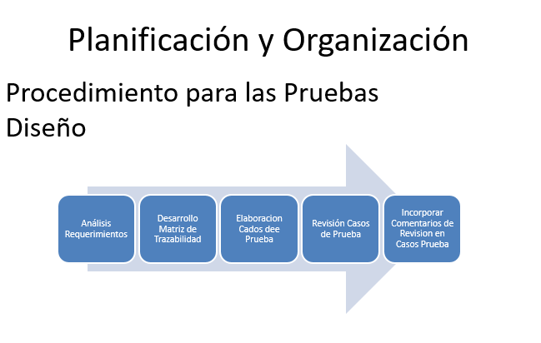
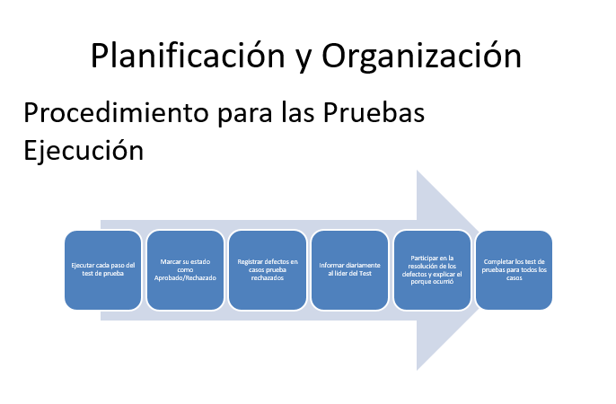

Matriz de responsabilidades

Cronograma
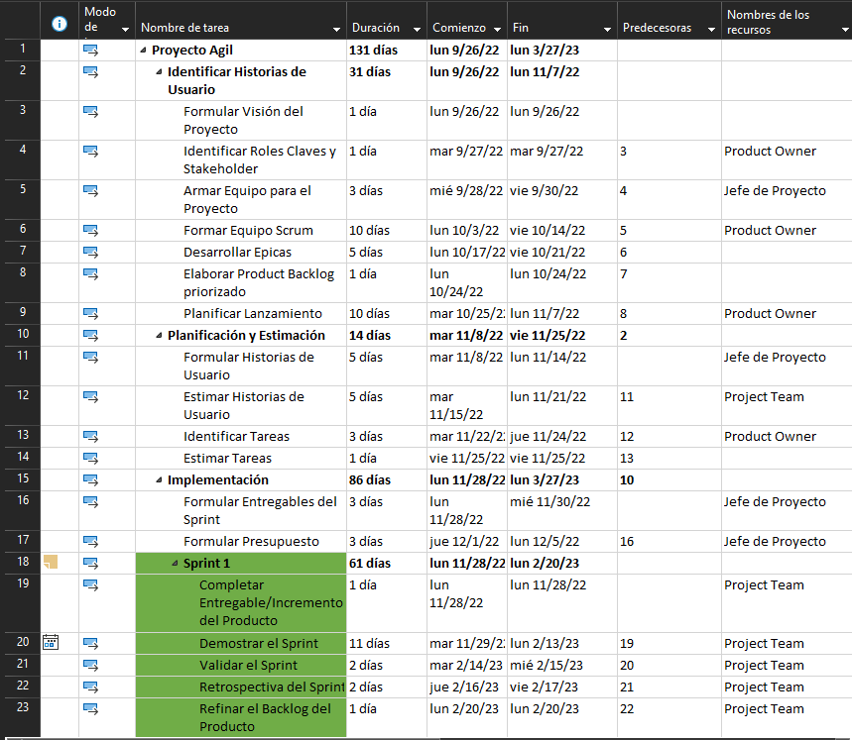

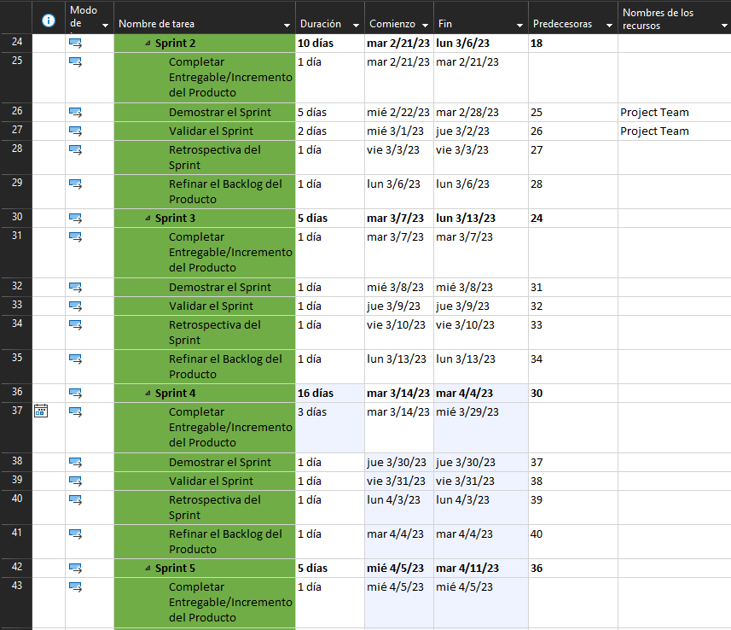

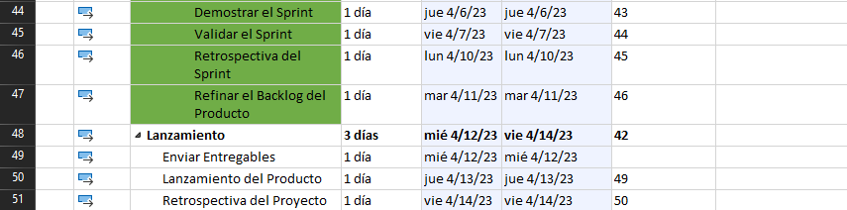

Premisas
Los datos que sean necesarios estarán disponibles en el sistema, antes de dar inicio al test.
Si la tasa de defectos en ciclo 2 es muy alta, se abrirá un ciclo 3.
Supuestos Generales:
• Se llevará a cabo un test exploratorio, una vez que esté listo el ambiente de pruebas.
• Si se llevará a cabo un test de stress.
• Se llevará un registro de todos los defectos mediante una instantánea en formato JPEG.
• El equipo de pruebas tendrá acceso al ambiente de pruebas mediante conectividad VPN.
• El equipo de pruebas asume que todos los criterios de entrada serán provistos por los analistas de negocios.
• Las actividades de diseño de casos de test serán llevadas a cabo a por el equipo de QA.
• La preparación del ambiente de pruebas y las pruebas a aplicar a él, serán llevadas a cabo por el equipo de desarrollo.
• El equipo de desarrollo elaborará planes para corregir los defectos, en base a las reuniones que aborden esto durante cada ciclo. Esto mismo se informará al equipo de testing, antes de dar inicio al ciclo para resolver los defectos.
• Los analistas de negocios revisarán y darán su aprobación a todos los casos de prueba preparados por el equipo de testing, antes de dar inicio a la ejecución del test.
• Se llevará un registro de los defectos detectados con el auxilio de alguna herramienta o recurso. El plan de corrección de defectos se compartirá con el equipo de testing, antes de aplicar las correcciones en el ambiente de pruebas.
• El jefe de proyecto, en conjunto con el analista de negocios, revisarán y darán su aprobación a todos los entregables de los diferentes test.
• El proyecto proporcionará el plan de test, el diseño del testing y el soporte para la ejecución del test.
• El equipo de testing gestionará el esfuerzo de testing, en coordinación conjunta con el Analista de Negocios.
• El equipo cuenta con el conocimiento y experiencia necesarias o ha recibido la capacitación adecuada en el sistema, el proyecto y en los procesos de testing.
•No se debe producir interrupción en el trabajo a causa de cortes de energía.
• El sistema será visto como una caja negra; si la información se muestra correcta tanto en pantalla como en los informes, se asumirá que la base de datos opera correctamente.
• Se dará inicio al Ciclo 3, si hay muchos defectos en el Ciclo 2.
- Se dará como concluido el Software solo si tenemos la aprobación de los encargados de verificar el funcionamiento del sistema.

Dependencias y Riesgos

Riesgos
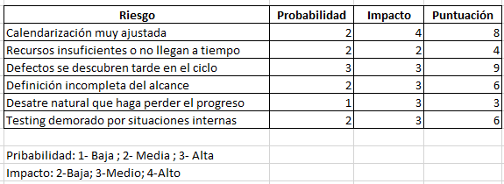

Como Mitigar los Riesgos

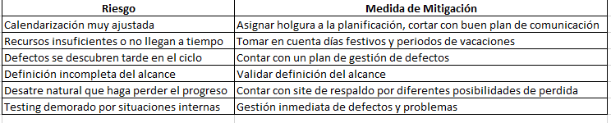

Referencias
Los documentos utilizados para lograr la escritura de este documento fueron los siguientes:
- CSY_CasoPlanDePruebas.pptx
- ET221_3A_CSY4111_Enunciado.pdf
- PlandePruebasdeSoftwareEvaluacion2.doc
- Plan_Proyecto_Agil_TE2.mpp
- Plantillas - La Oficina de Proyectos de Informática (pmoinformatica.com)

Glosario

-Testing: es el proceso de evaluación y verificación de un producto o aplicación de software para saber si hace lo que se supone que debe hacer.

-GitHub: Github es un sitio “social coding”. Te permite subir repositorios de códigos para almacenarlo en el sistema de control de visiones Git.

-Jenkins: Es una herramienta que se utiliza para compilar y probar proyectos de software de forma continua, lo que facilita a los desarrolladores integrar cambios en un proyecto y entregar nuevas versiones a los usuarios.

-Selenium: Es un conjunto de utilidades que facilita la labor de obtener juegos de pruebas para aplicaciones web. Para ello nos permite grabar, editar y depurar casos de prueba, que podrán ser ejecutados de forma automática e iterativa posteriormente.

-Jmeter: Es una herramienta ideal para realizar pruebas de rendimiento de aplicaciones web.

-Testlink: Es una herramienta gratuita que permite crear y gestionar casos de pruebas y organizarlos en planes de prueba.

